Zad 0
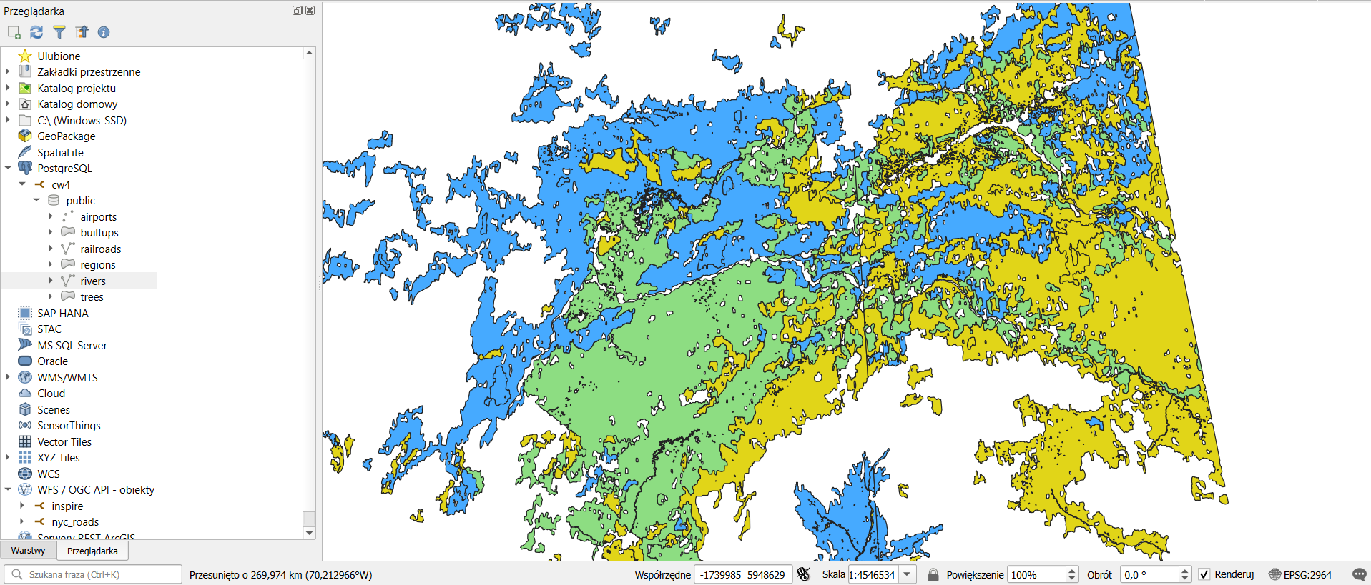
Zad 1
Nadanie stylu w zakładce właściwości -> style -> styl według reguły
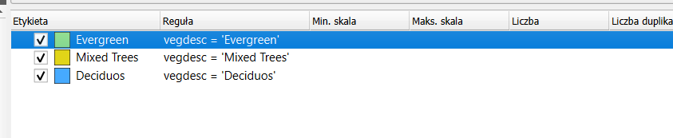
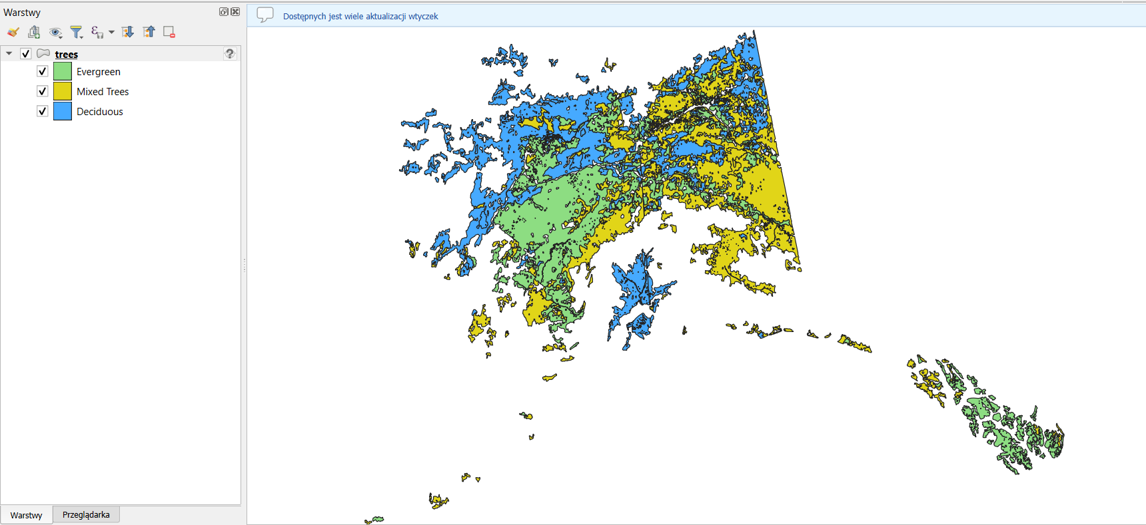
Wyliczenie powierzchni dla warstwy
Tabela atrybutów > kalkulator pól > aktualizuj istniejące pole
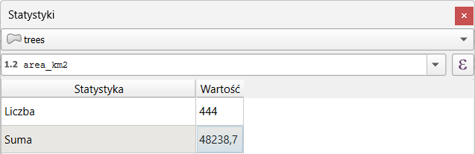
Powierzchnia warstwy wynoski 48238,7
Zad 2
Wektor -> narzędzia zarządzania geometrią -> podziel warstwę wektorową
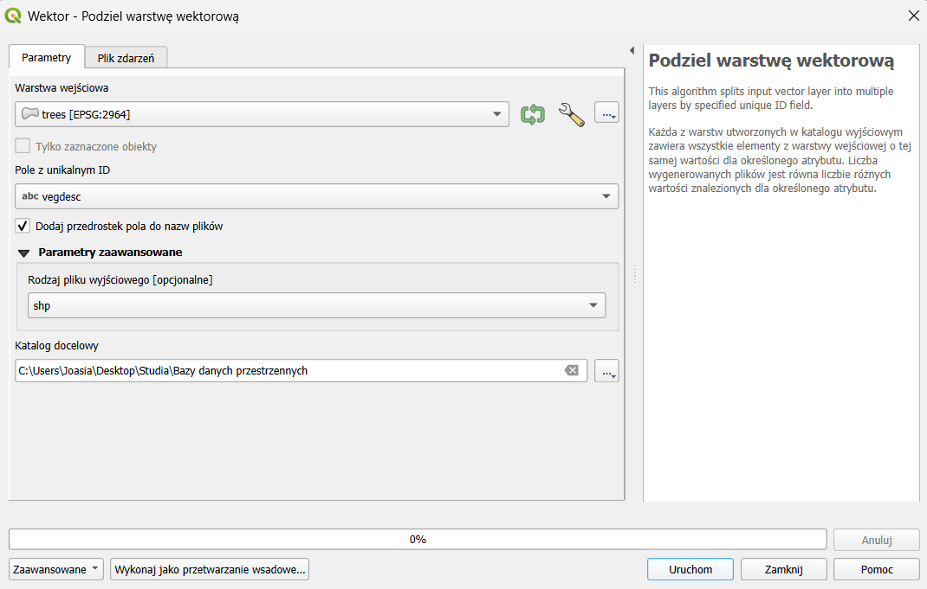
W kalkulatorze pól za pomocą wyrażenia $area * 0.09290304 /1000000 zamieniamy stopy ² na km²
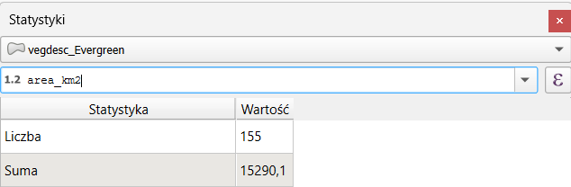
Widok -> podsumowanie statystyk
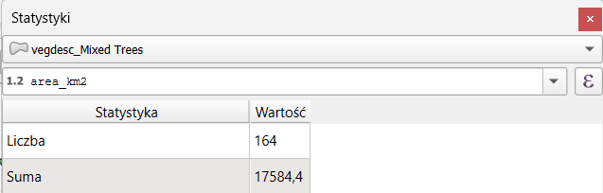
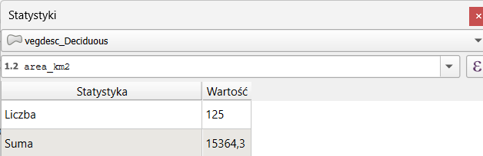
Zad 3
Data base -> zarządzanie bazą danych -> import warstwy wektorowej

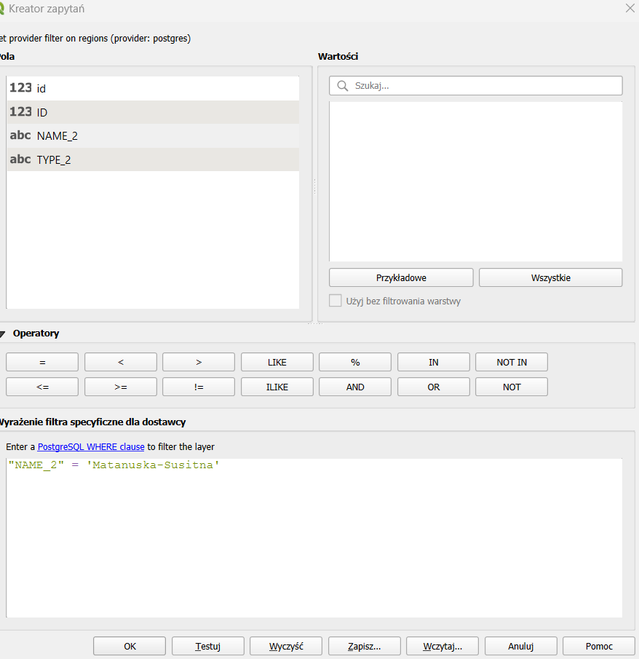
Wynik
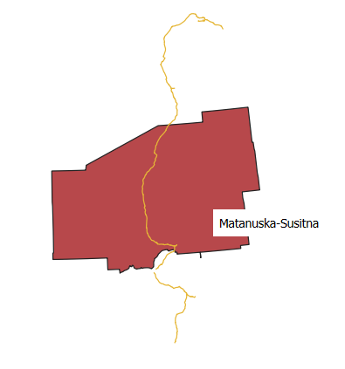
Wektor -> Narzędzia badawcze -> zaznaczenie przez lokalizację
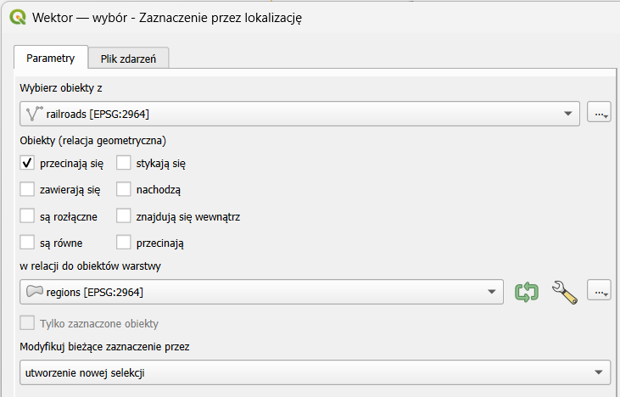
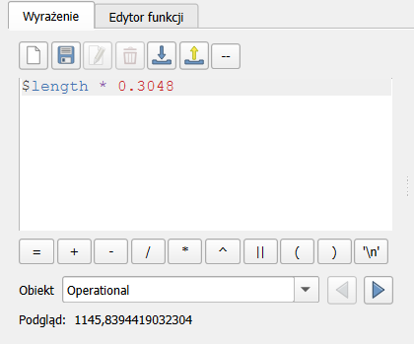
Kalkulator pól zamieniamy ze stóp na km i wychodzi że długość linii wewnątrz rejonu Matnuska-Susitna to 1145 km

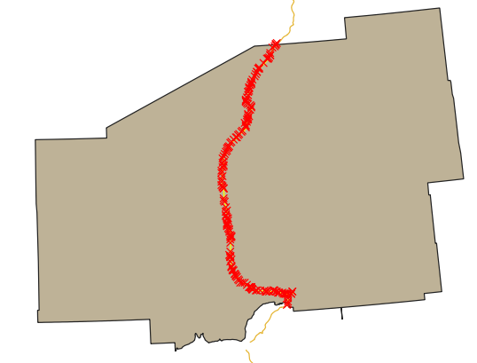
Zad 4
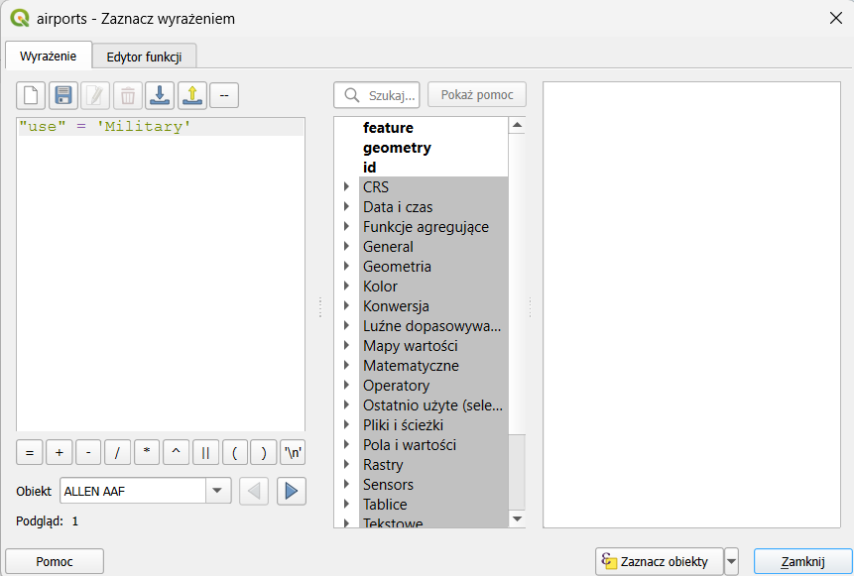
Średnia wysokość lotnisk o zastosowaniu militarnym to 299 m n.p.m
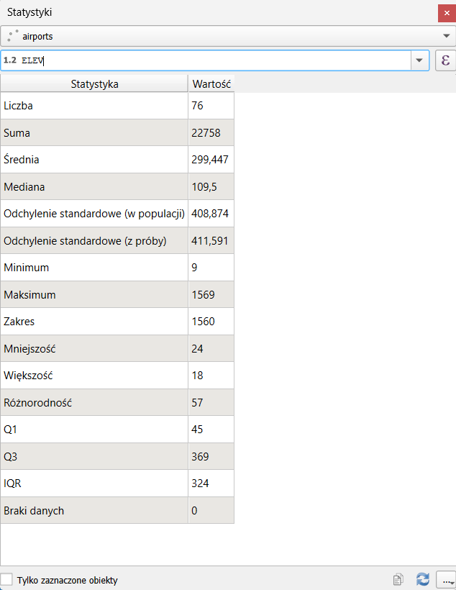
Po usunięciu odfiltrowanych lotnisk zostało 68 obiektów (ze zdj powyżej widzimy że lotnisk było 76) czyli 8 lotnisk było militarnych
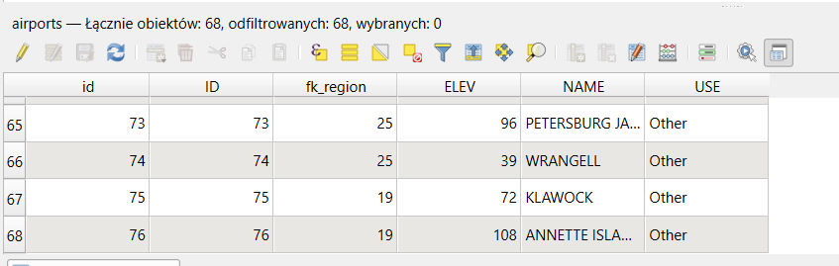
Zad 5
Wektor -> narzędzia geoprzetwarzania -> otoczka
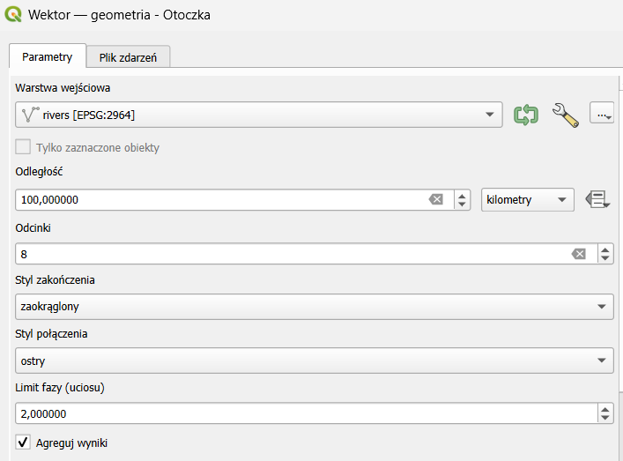
Wektor-> narzędzia badawcze -> zaznaczenie przez lokalizację
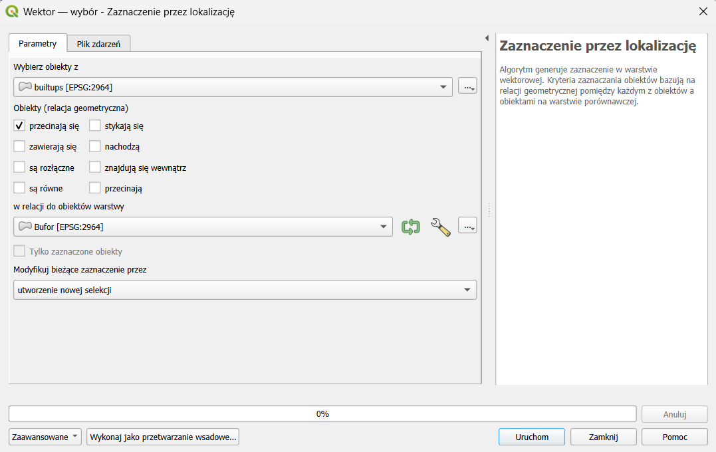
15 budynków znajduje się w obrębię 100 km bufora rzek z pośród 18 wszystkich

Zad 6
Wektor -> narzędzia analizy -> przecięcia linii
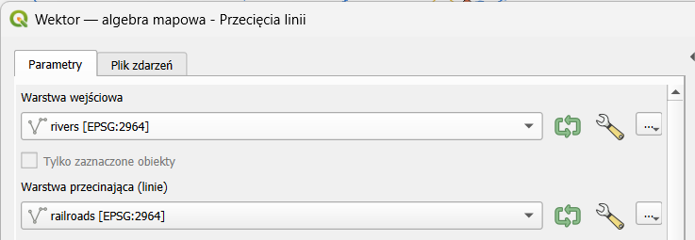
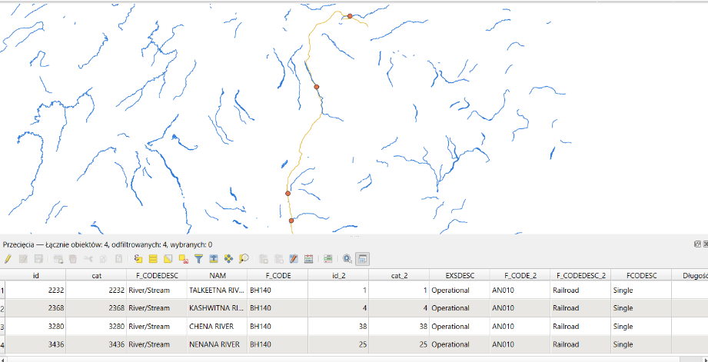
Cztery punkty przecięcia

Zad 7
Za pomocą narzędzia wyodrębnij wierzchołki z warstwy railroads pozyskano 662 wierzchołki
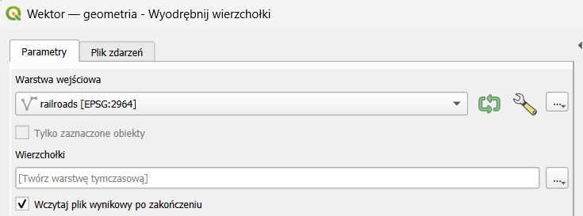
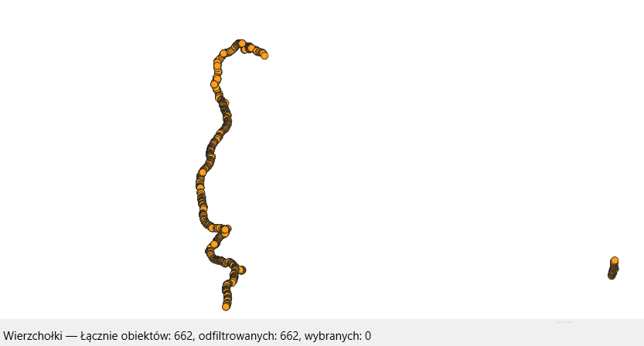

Zad 8
Wektor -> narzędzie geometrii -> uprość geometrię o tolerancji 500 stóp

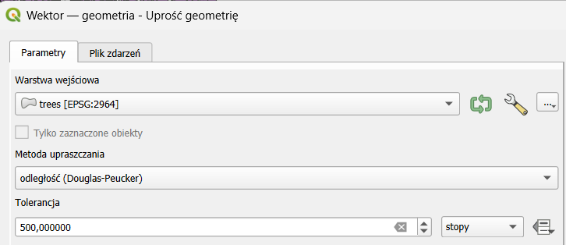
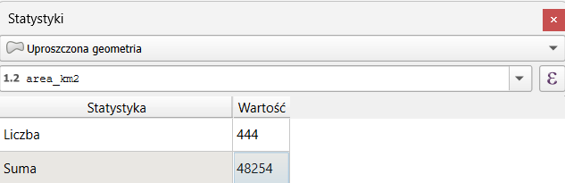
Różnica wzrosła o 15,3 km

